РАЗРАБОТКА ИС УЧЕТА ДВИЖЕНИЯ ПРОДУКЦИИ ОТ ЦЕХОВ ИЗГОТОВИТЕЛЕЙ
Артюхина Дарья Дмитриевна, Коренькова Татьяна Николаевна, Дерябин Александр
Оскольский политехнический колледж Старооскольского технологического института им А.А. Угарова (филиал) ФГАОУ ВО "Национальный исследовательский технологический университет "МИСиС", Старый Оскол

В современной России каждое предприятие ищет все возможные способы избежать банкротства и новые, более рациональные, эффективные и экономические пути развития. Вместе с этим усиливается роль и значение системы бухгалтерского учета. Важнейшей частью бухгалтерского учета является учет готовой продукции и ее реализации, от эффективности которого зависит успех предприятия.
Важнейшей задачей промышленных предприятий является обеспечение спроса предприятий высококачественной продукцией, причем вся деятельность складывается из трех процессов: снабжения, производства самой продукции и ее сбыт. Целью любой организации является максимизация прибыли при оптимальных расходах. На прибыль и величину издержек влияет повышение качества продукции и темпы роста производства.
Совокупность экономических операций связанных с продажей продукции является процессом её реализации.
Чтобы учитывать продукцию, должны использоваться различные базы данных, предназначенные для обобщения информации о доступности и движении продукции, работ, услуг.
Для продажи готовой продукции требуется учет продаж. Он определяет окончательный финансовый результат организации.
Готовые товары, получение которых хранится на складах в установленном порядке, учитываются в базе данных.
Учет готовой продукции на складах осуществляется на основе приемо-сдаточных документов.
Актуальность создания информационной системы учета движения продукции от цехов изготовителей заключается в том, что любому предприятью необходим учет продукции. Информационная система, в свою очередь позволяет автоматизировать и решить все возможные проблемы в плане учета продукции. При помощи базы данных можно контролировать состояния транспортировок, наличие всех доступных водителей и транспорта, данные о транспортных расходах, доступной продукции и заказчиках.
В данной работе предметной областью является учет движения продукции.
Пользователем данной системы является персонал, работающий в логистической компании. Администратором системы является должностное лицо, нанятое предприятием для поддержания стабильной работы и целостности базы данных. Пользователи данной системы должны получать наиболее точную информацию о процессах, происходящих во время протекания деятельности учета движения продукции.
База данных создается для получения и предоставления информации пользователям, использующих данную ИС. Она должна содержать информацию о работе учета движения продукции, а именно информацию о водителях, данные о транспортировках, информацию о продукции, данные о заказчиках, а также актуальную информацию о транспорте участвующем в транспортировке грузов.
Персонал системы, назначаемый администратором, как экспертная группа должен проверять корректность данных, предоставляемых пользователями.
Данная информационная система имеет следующий ряд признаков:
• Разделенный доступ к данным на уровне пользователей;
• Администратор управляет учетными записями персонала, регулирует процессы обмена данными;
• Пользователи могу только добавлять и получать информацию в соответствии с предметной областью;
• Пользователи не могут выполнять функции администратора, их возможности ограничены.
• Администратор имеет возможность как добавлять персонал, так и удалять данные о нем.
Для доступа к системе любому пользователю, изначально, должен быть присвоен уровень доступа. Для этого необходим администратор, который зарегистрирует нового пользователя и выставит ему уровень доступа. В последствии пользователь получит от администратора данные, которые сможет использовать для авторизации.
Пользователю будут предоставлены данные о доступной продукции и транспортировках.
Далее уже пользователю необходимо будет предоставить данные на запрос о заказе. Эти данные являются обязательными для составления заказа.
Добавление новых заказов в базу данных происходит именно благодаря данным, предоставленным пользователем.
Правовое обеспечение ИС представляет собой совокупность правовых норм, которые определяют стандарты на создание и функционирование информационной системы. Обычно включают в себя договоры между заказчиком и разработчиком ИС, нормативные акты и т.п.
Информационное обеспечение – это комплекс данных, методов построения БД, а также разрешений по формам, организации и объему информации, передвигающейся в ИС.
Методическое обеспечение –это набор средств, документов и методов, которые определяют стандарты взаимодействия персонала с программной частью системы в процессе эксплуатации ИС.
Эргономическое обеспечение включает в себя комплекс методов и средств, которые могут использоваться на разных этапах разработки и функционирования информационной системы, для создания условий наиболее эффективного повышения трудовой деятельности персонала в ИС.
Организационное обеспечение определяет этапы разработки и внедрения информационной системы, ее структуру и состав персонала, а также необходимый комплекс правовых актов и методов.
Данная система предоставляет выполнять следующий ряд запросов:
• Просмотр всех данных для администратора
• Вывод информации о заказчиках
• Вывод данных о транспортировках
• Вывод всего доступного транспорта
• Вывод информации о водителях
• Вывод информации о транспортных расходах
• Вывод информации о доступной продукции
• Вывод информации об учете движения продукции
Задачи, решаемые предметной областью:
1) Регистрация пользователей администратором;
2) Хранение данных о персонале системы;
3) Возможность добавления пользователями информации о транспортировках, заказчиках, грузах, водителе и транспорте.
4) Регистрация пользователей администратором.
В качестве входной информации будут выступать данные о грузах, данные о заказах, заказчиках, финансовые показатели проекта.
В данной системе выходными данными будут являться результаты вычисление прибыли на предоставление информации о грузах, данные о заказах, заказчиках, данных.
Для защиты от несанкционированного доступа к данным, которые хранятся на компьютере, используются пароли. Доступ разрешается тем пользователям, которые зарегистрированы и ввели верный пароль.
Администратор БД назначает права доступа в соответствии с предметной областью БД, которая включает в себя список пользователей.
Парольная идентификация состоит в заключении в назначении каждому пользователю двух параметров: имени (login) и пароля (password). При входе в систему у пользователя запрашиваются его login, а для подтверждение того, что это имя ввёл его владелец, система запрашивает пароль. Имя и пароль выдаётся пользователю при регистрации администратором.
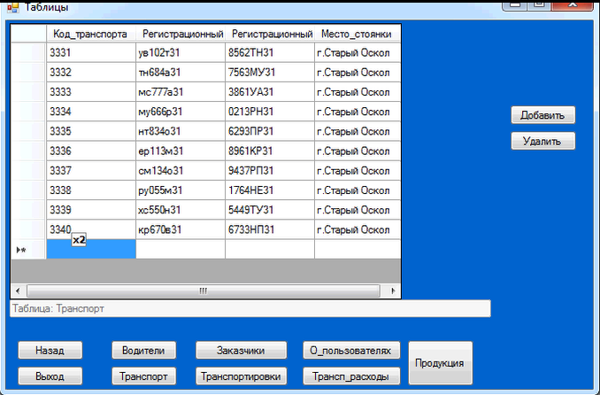
Рисунок 1 — Форма таблицы
Список использованных источников
1. Артюхина Д.Д., Коренькова Т.Н. Основы проектирования баз данных: учебное пособие по выполнению курсовой работы. – Старый Оскол: СТИ НИТУ «МИСиС», 2015. – 100 с.
2. Артюхина Д.Д. Основы проектирования баз данных: учебное пособие. – Старый Оскол: СТИ НИТУ «МИСиС», 2014. – 60 с.
3. ФуфаевЭ.В., Фуфаев Д.Э. Базы данных. — М. : Издательский центр «Академия», 2012. – 320 с.
4. КузинА. В., Левонисова С.В. Базы данных. — М. : Издательский центр «Академия», 2012. – 320 с.
5. Бекаревич Ю. Б. Самоучитель MicrosoftAccess 2013 / Бекаревич Ю. Б., Пушкина Н. В. -СПб.: БХВ-Петербург, 2014. — 464 с.
6. Гольцман В.И. Базы данных. Общие вопросы/ Гольцман В.И. - 1-е издание, 2010. – 424 с.

